CARTILHA DO CONSUMIDOR LIVRE
*A presente cartilha possui cunho essencialmente didático e informativo, sendo voltada à elucidação dos aspectos gerais concernentes às condições da livre contratação de energia elétrica pelos consumidores, sem que tenham sido pormenorizadas toda a legislação e a regulamentação atinentes ao tema. A Abraceel não se responsabiliza pelos resultados das decisões e estratégias empresariais – inclusive aqueles referentes à migração de consumidores para o mercado livre – que venham a ser adotadas pelos destinatários desta cartilha.
Apresentação
Energia com eficiência e liberdade
Os principais compromissos da Associação Brasileira dos Comercializadores de Energia (Abraceel) são promover o desenvolvimento e o crescimento do mercado livre de energia elétrica no País, com foco no benefício da sociedade em geral e do consumidor, em particular. Nesse ambiente de contratação, em que o consumidor pode escolher livremente seu fornecedor de energia, é possível obter uma redução significativa nas contas de eletricidade, em comparação com os valores pagos no mercado regulado, em que a energia é contratada diretamente das concessionárias de distribuição.
Visando divulgar esse ambiente de negócio, esclarecer as dúvidas que normalmente antecedem o processo de migração, expor claramente os conceitos básicos do exercício da liberdade de escolha do fornecedor e mostrar as regras aplicáveis e as oportunidades oferecidas, a Abraceel está relançando após três anos a Cartilha do Mercado Livre de Energia Elétrica – um guia básico para consumidores que preenchem os requisitos para mudar sua forma de contratação e assim poderem usufruir dos benefícios da escolha de seu próprio fornecedor de energia elétrica.
Procuramos simplificar a explicação dos procedimentos necessários para a portabilidade no fornecimento de energia elétrica, utilizando uma linguagem clara e sem jargões técnicos. No entanto, sabemos que questionamentos ainda devem surgir ao longo da leitura. Isso é perfeitamente compreensível, dada a complexidade do setor elétrico brasileiro. Assim, se você tiver qualquer dúvida, entre em contato conosco ou com uma de nossas empresas associadas. Acompanhe-nos nessa caminhada rumo à eficiência e à competitividade: venha você também ser livre!
Boa leitura!
Reginaldo Medeiros

Sobre a Abraceel
A Associação Brasileira dos Comercializadores de Energia (Abraceel) atua junto à sociedade em geral, formadores de opinião e órgãos de governo para que se consolide no Brasil um ambiente de negócios nas áreas de energia elétrica e gás natural em que a liberdade, a competição e a eficiência predominem, com foco em melhores serviços e preços menores para o consumidor. A Abraceel foi fundada no ano 2000 e atualmente conta com mais de 90 empresas associadas, que incluem algumas das maiores empresas do país, e defende o direito da livre escolha do fornecedor de energia elétrica, a chamada portabilidade da conta de luz, e de gás natural por todos os consumidores.

- Como a energia elétrica chega aos consumidores?
O Brasil possui um sistema elétrico que interliga quase todas as suas regiões, já que o único estado que ainda não faz parte dessa rede é Roraima. Assim, o Sistema Interligado Nacional (SIN) possibilita que a energia elétrica percorra o País de norte a sul, leste a oeste.
As atividades de coordenação e controle da operação da geração e da transmissão de energia elétrica no SIN são executadas pelo Operador Nacional do Sistema (ONS), que segue regras estabelecidas pela Agência Nacional de Energia Elétrica (ANEEL), as quais têm por objetivo combinar o menor custo de geração de energia e as melhores condições de segurança de abastecimento para todos os consumidores.
Nessa imensa malha, formada pelas redes de transmissão e de distribuição de energia elétrica, estão conectadas as usinas de geração de energia e os consumidores. As relações comerciais que refletem a operação do sistema, o acesso às redes de transmissão e de distribuição e o transporte da energia são estabelecidas por meio de contratos regulados, conforme descrito nas seções seguintes.
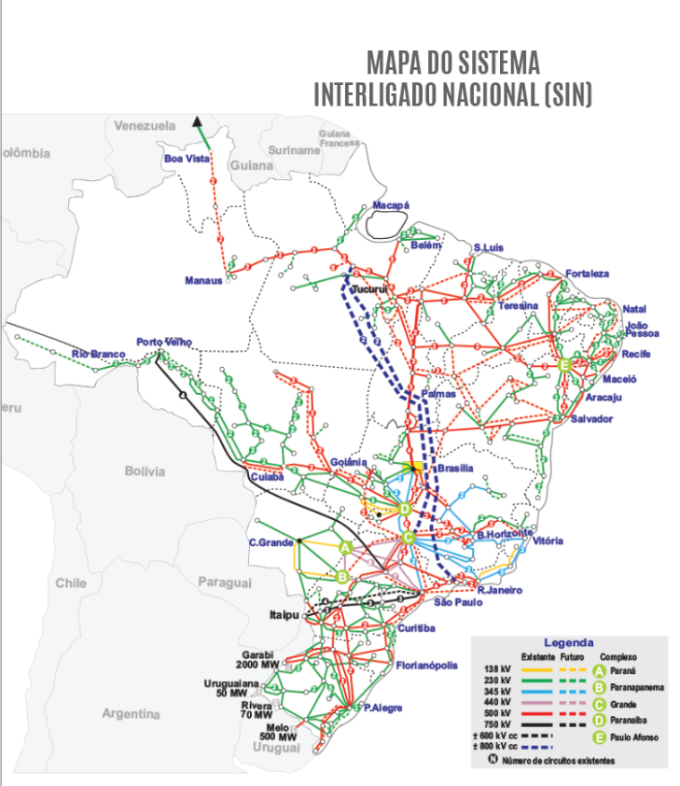
- O que é mercado livre de energia elétrica?
Desde 1998 é de livre negociação a comercialização de energia elétrica no Brasil. O mercado livre é o ambiente onde as transações de compra e venda de energia elétrica feitas no sistema interligado nacional são realizadas. Nesse mercado, os consumidores podem exercer livremente seu direito de escolha da empresa que lhes fornece energia elétrica, como já faz com outros serviços, como telefonia, internet e TV a cabo, ou seja, têm direito à chamada “portabilidade da conta de luz”. As condições de contratação e o preço da energia são acertadas exclusivamente entre o consumidor e o vendedor, de comum acordo. Já os custos de transporte da energia (transmissão e distribuição) e encargos setoriais são fixados pela Aneel e pagos igualmente por consumidores regulados e livres.
Atualmente, o mercado livre corresponde a mais de 30% do consumo nacional, sendo que um volume superior a 80% da energia elétrica consumida pelas indústrias do País é nele adquirido. Existem mais de 2.000 empresas geradoras e comercializadores que podem oferecer a venda de energia elétrica aos consumidores no mercado livre.
- Quais são os tipos de consumidores?
São as pessoas físicas ou empresas que solicitam o fornecimento de energia ou o uso da rede elétrico à concessionária de distribuição local (alguns grandes consumidores usam diretamente as redes de transmissão), e que assumem as obrigações decorrentes desse atendimento as suas residências e estabelecimentos comerciais, industriais, rurais e de serviços.
No que diz respeito à compra de energia elétrica, os consumidores podem ser divididos em dois grupos. No primeiro encontram-se os que estão restritos pelo Governo a adquirir energia elétrica exclusivamente da concessionária de distribuição a cuja rede estão conectados, com tarifas pelo consumo da energia fixadas pela Aneel.
A imensa maioria dos consumidores - os residenciais, o comércio, as pequenas indústrias e os consumidores rurais – estão nesse grupo, são os consumidores “cativos”.
No segundo grupo estão os consumidores conhecidos como “livres” e os “especiais”. Tais consumidores são os que podem optar livremente pelo próprio fornecedor de energia elétrica, podendo negociar com esse, na forma que julgarem mais conveniente, as condições de contratação de energia, podendo definir de comum acordo o preço, o prazo de fornecimento e o local de entrega da energia, entre outras condições.
O perfil do consumidor que pode optar pelo mercado livre está mais detalhado na seção seguinte.
- Quais consumidores podem escolher de quem comprar energia elétrica?
Para poder escolher livremente o próprio fornecedor de energia elétrica, que significa migrar para o mercado livre, o consumidor deve fazer essa opção junto à concessionária de distribuição a cuja rede suas instalações estão conectadas.
Nesse caso, o consumidor deve enviar uma carta à concessionária de distribuição comunicando essa decisão. Antes desse passo, é recomendável que o consumidor adquira antecipadamente sua energia elétrica no mercado livre, o que pode ser feito de comercializadores de energia elétrica ou diretamente de geradoras. No site https://abraceel.com.br/associados/ o consumidor encontrará dezenas de empresas comercializadores que vão orientá-lo quanto a todos os procedimentos necessários para que essa mudança ocorra da forma mais segura e adequada às necessidades do consumidor.
Ao final desta cartilha o consumidor encontrará um roteiro detalhado sobre todos os passos que deverá dar em direção à modernidade.
Destaca-se que será necessário ao novo Consumidor Livre ou Especial aderir à Câmara de Comercialização de Energia Elétrica (CCEE) ou nela ser representado por um Comercializador Varejista.
Antes da decisão de mudança para o mercado livre, é importante verificar se o consumidor possui os requisitos necessários.
Para ser um Consumidor Livre, o que significa poder contratar energia proveniente de qualquer fonte de geração, é preciso possuir atualmente, no mínimo, 2.000 kW de demanda contratada.
A habilitação para tornar-se um Consumidor Especial, por seu turno, exige que a demanda contratada seja igual ou superior a 500 kW. Embora com nível de exigência de demanda contratada inferior ao estabelecido para os livres, o Consumidor Especial está restrito a contratar energia proveniente das chamadas fontes especiais, cuja descrição está mais adiante.
O Ministério de Minas e Energia (MME) definiu, pela Portaria MME 465/2019, a redução gradual dos requisitos de migração dos Consumidores Livres, permitindo que todos os consumidores com demanda contratada superior a 500 kW possam, a partir de janeiro de 2023, escolher livremente seu fornecedor de energia, independentemente da fonte.
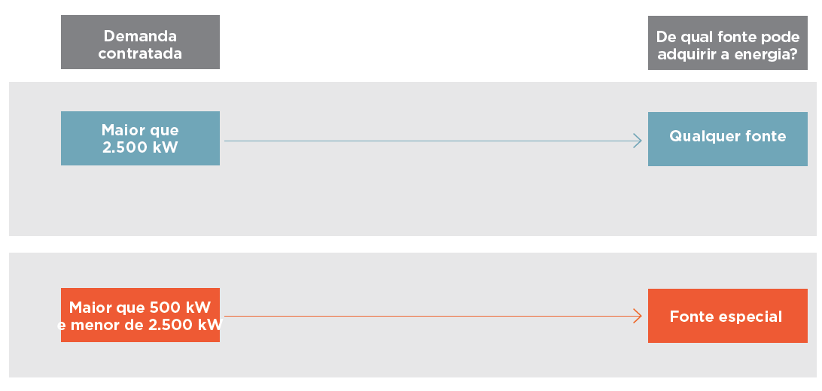
Gráfico com o novo cronograma de abertura da PRT 465
Importa destacar que conjunto de unidades consumidoras que tenham um único dono, ou seja, o proprietário de todas tem o mesmo CNPJ, ou localizadas em área contígua (sem separação por vias públicas) podem agregar suas cargas para atingir o nível de demanda de 500 kW exigido para se tornar Consumidor Especial. A esse arranjo denomina-se “comunhão de carga para consumidores especiais”.
Por exemplo, uma rede de supermercados, com dez unidades consumidoras (todas com o mesmo CNPJ), cada uma com 50 kW de demanda contratada, poderá se tornar um Consumidor Especial por comunhão de cargas, por atingir a demanda mínima requisitada de 500 kW.
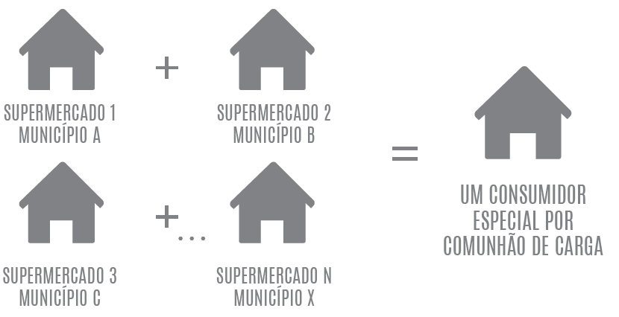
- Fontes de energia?
Os Consumidores Livres podem escolher adquirir eletricidade de quaisquer fontes, sejam elas as denominadas convencionais ou de fontes especiais.
Usinas hidrelétricas de grande porte e usinas termelétricas são fontes comuns de energia no país e são conhecidas como fontes convencionais.
As fontes especiais são usinas hidrelétricas, eólicas, solares e biomassa com até 50 MW de potência injetada.
Ambas – convencionais e especiais – recebem também o nome de fontes incentivadas, conforme a tabela abaixo, quando a energia gerada por essas usinas faz jus à redução, entre 50% e 100%, nas tarifas de uso dos sistemas de distribuição e transmissão (TUSD e TUST). A redução no preço das tarifas de uso que vale para os geradores também se aplica aos consumidores que adquirem energia de tais usinas. O percentual do desconto depende da data de homologação ou do registro da usina na Aneel e do tipo de fonte de geração.

Fonte | Potência Injetada (MW) | Data de Autorização/Leilão
 |  | Até 2015 | Após 2016
Hidro | < 30 | Especial Incentivada
 | 30 a 50 | Especial Incentivada até 30 MW
 | > 50 | Convencional sem Desconto
Biomassa | < 30 | Especial Incentivada
 | 30 a 50 | Especial Incentivada até 30 MW | Especial Incentivada
 | 50 a 300 | Convencional sem Desconto | Convencional Incentivada
 | > 300 | Convencional sem Desconto
Eólica / Solar | < 30 | Especial Incentivada
 | 30 a 50 | Especial sem Desconto | Especial Incentivada
 | 50 a 300 | Convencional sem Desconto | Convencional Incentivada
 | > 300 | Convencional sem Desconto
Co-Geração Qualificada (Aneel) | < 30 | Convencional Incentivada
 | 30 a 300 | Convencional sem Desconto | Convencional Incentivada
 | > 300 | Convencional sem Desconto

- De quem o Consumidor Livre e o Especial compram sua energia?
A compra de energia elétrica pelos Consumidores Livres e Especiais é feita diretamente dos vendedores, que podem ser empresas comercializadores, importadoras, autoprodutoras ou geradoras. Há também a possibilidade de aquisição de excedentes de outros Consumidores Livres e Especiais.
A compra de energia de Comercializadores
Muitos comercializadores não possuem usinas próprias para gerar energia elétrica. Eles adquirem a energia de diferentes fornecedores, e assim podem dispor de uma diversificada gama de produtos a serem ofertados aos Consumidores Livres e Especiais e outros compradores.
Assim, há comercializadores que compram energia elétrica no atacado e vendem no atacado ou varejo, como por exemplo fazem os supermercados, que compram produtos diversos de diferentes fornecedores e vendem no atacado ou no varejo.
Mesmo que não muitas possuam ativos de geração, os comercializadores estão sujeitos à forte regulação e, para obterem autorização da Aneel, devem possuir capital social integralizado de, no mínimo, R$ 1 milhão e comprovar aptidão para o desempenho da atividade. As condições estão detalhadas na Resolução Normativa nº 678 da Aneel, de 1º de setembro de 2015, que regulamenta a atividade.
Atenção
Somente agentes autorizados pela Aneel e registrados na CCEE podem orientar corretamente consumidores a migrar para o mercado livre. Recomendamos que os consumidores escolham livremente seus fornecedores no mercado livre entre as empresas associadas da Abraceel. No site da Abraceel (https://abraceel.com.br/associados/) estão os contatos comerciais para sua escolha.
- O que acontece com a conta de energia elétrica do consumidor que opta pelo mercado livre?
Quando um consumidor paga a sua conta de eletricidade no mercado cativo, custeia dois produtos de natureza distinta: a Energia, imprescindível para as atividades profissionais - indústria, comércio e serviços - e que proporciona o conforto nas residências, e o Transporte da eletricidade, feito por meio das redes de transmissão e de distribuição - os cabos elétricos que podem ser vistos nas áreas rurais e nas ruas de nossas cidades.
Segundo o Ministério da Economia, em média no Brasil, de cada R$ 100,00 de conta de luz de consumidores residenciais, R$ 40,00 são relativos ao custo da energia elétrica, R$ 20,00 servem para pagamento das redes de transporte da energia, R$ 30,00 correspondem a tributos diretos e R$ 10,00 são relativos a encargos setoriais que são pagos igualmente por consumidores regulados e livres.
Para o consumidor que vai para o mercado livre, os custos referentes ao transporte, ou seja, o uso das redes de distribuição ou transmissão permanecem os mesmos, pois a concessionária de distribuição ou de transmissão se mantém responsável pela entrega da energia aos consumidores. O que muda é o pagamento dos custos da energia propriamente dita. O consumidor pagava o preço da energia definido pela Aneel, incluindo as Bandeiras Tarifárias, e passa a negociar diretamente com os fornecedores o quanto pagará pela energia elétrica que consome.
Os custos de distribuição e de transmissão, que são custos regulados, não podem ser negociados. Nesses casos, a concessionária de distribuição ou a de transmissão celebra com os Consumidores Livres e Especiais contratos de uso da rede (Contratos de Uso do Sistema de Distribuição – CUSD ou de Uso do Sistema de Transmissão – CUST) e cobra deles a mesma tarifa regulada pelo uso dessas redes (Uso do Sistema de Distribuição – TUSD ou de Uso do Sistema de Transmissão – TUST).
Embora possuam valores equivalentes, os encargos de Serviço do Sistema (ESS), de Energia de Reserva (EER) e as perdas na rede básica são cobrados pelas distribuidoras somente dos consumidores regulados, devendo os consumidores Livres e Especiais arcar diretamente na CCEE com esses valores.
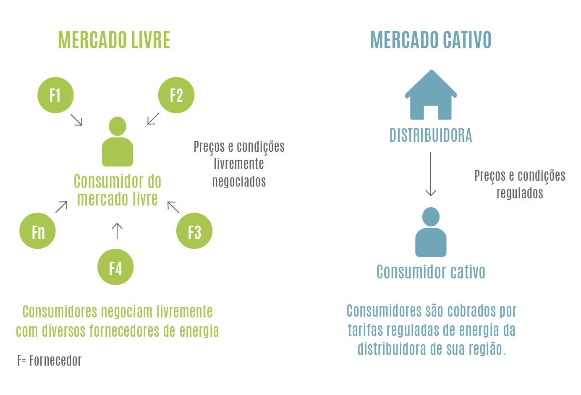
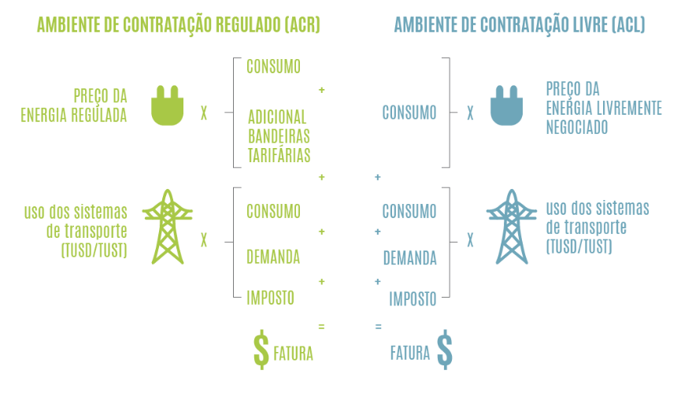
- Como são acertadas a compra e venda de energia elétrica no mercado livre?
O mercado livre de energia elétrica funciona como um mercado de qualquer outro produto que pode ser negociado no atacado ou no varejo, como arroz, soja ou eletrodomésticos, por exemplo.
As transações de energia elétrica no mercado livre são formalizadas por meio de assinatura de contratos de compra e venda de energia, livremente negociados entre os compradores e vendedores, sendo que o pagamento da energia negociada nesses contratos é realizado diretamente entre as partes contratantes.
Os vendedores podem ser as próprias usinas geradoras ou empresas comercializadoras de energia. Os compradores podem ser os consumidores livres e especiais, outros comercializadores e até as próprias usinas geradoras, que necessitam repor suas vendas.
Dessa forma, se você é um consumidor que deseja e pode ir para o mercado livre, procure uma empresa comercializadora no site https://abraceel.com.br/associados/, e ela vai orientá-lo!
- Como funciona o mercado de energia elétrica?
Todas as relações comerciais de compra e venda de energia – seja no mercado livre ou no cativo - são regidas por contratos, que devem ser registrados na CCEE, a quem cabe contabilizar a geração e o consumo de energia elétrica no Sistema Interligado Nacional (SIN).
Nesse registro, devem estar especificados, pelo menos, a quantidade de energia transacionada, os prazos de duração e as datas de início e término do fornecimento. Para que isso ocorra, todos os autoprodutores, geradores, comercializadores, consumidores e concessionárias de distribuição de energia elétrica são obrigatoriamente associados dessa Câmara, e por isso o conjunto dessas empresas é universo conhecido como os agentes da CCEE.
Observe-se que as concessionárias de distribuição compram energia elétrica no atacado e vendem no varejo, para poder atender aos consumidores que estão no mercado cativo. Assim, todos os seus contratos de compra são também registrados na CCEE. O consumo total da concessionária de distribuição, que corresponde ao somatório do consumo dos consumidores cativos de sua área acrescido das perdas técnicas e comerciais é medido na interseção da rede de distribuição com a de transmissão, que a alimenta de energia, e é contabilizado na CCEE.
Mercado de Curto Prazo
A CCEE opera o Mercado de Curto Prazo (MCP), também conhecido como mercado de diferenças, onde são contabilizadas e liquidadas as diferenças entre os montantes gerados, contratados e consumidos. Para entender o que isso significa, é importante destacar que os contratos de compra e venda de energia elétrica e a geração e o consumo de energia propriamente dita não têm ligação direta entre si. Pode acontecer de uma usina gerar menos ou mais do que estava acertado no seu contrato de venda. O consumidor também pode consumir uma quantidade diferente da contratada.
Para acertar as diferenças entre o que foi contratado e o que efetivamente foi gerado e consumido, a CCEE realiza a medição da quantidade de energia efetivamente produzida/consumida por cada agente. As diferenças entre os contratos e a geração e o consumo de todos os agentes são apuradas e contabilizadas e o resultado é valorado ao Preço de Liquidação de Diferenças (PLD).
As operações realizadas no âmbito da CCEE são contabilizadas e liquidadas de forma conjunta (multilateral), não havendo indicação de comprador e vendedor. Um agente em posição credora recebe seu crédito de todos os devedores do mercado e não de um agente devedor específico. Em contrapartida, um agente devedor efetua o pagamento a todos os credores e não especificamente a um ou outro agente credor.
Exemplo:
Caso um consumidor no Sul do Brasil contrate energia elétrica de uma usina no Nordeste, a energia efetivamente entregue pode ter origem em outra usina, em qualquer outro local. Caso a usina do Nordeste, por qualquer motivo, deixe de entregar a energia, o consumidor não ficará sem eletricidade. Seu fornecimento de eletricidade está garantido por seus contratos de energia, e será fornecido por outra geradora ou comercializador, sem qualquer ônus para esse consumidor. Na CCEE será feito o acerto entre a geradora ou comercializador que forneceu a energia e aquela que não pode fazê-lo.
Confira outros exemplos de posições de agentes na liquidação do mercado de curto prazo:
No exemplo 1, o consumidor consumiu mais do que contratou.
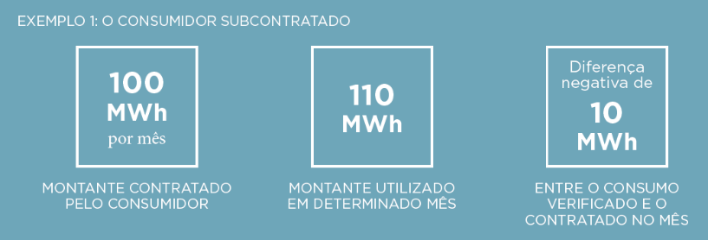
Assim,
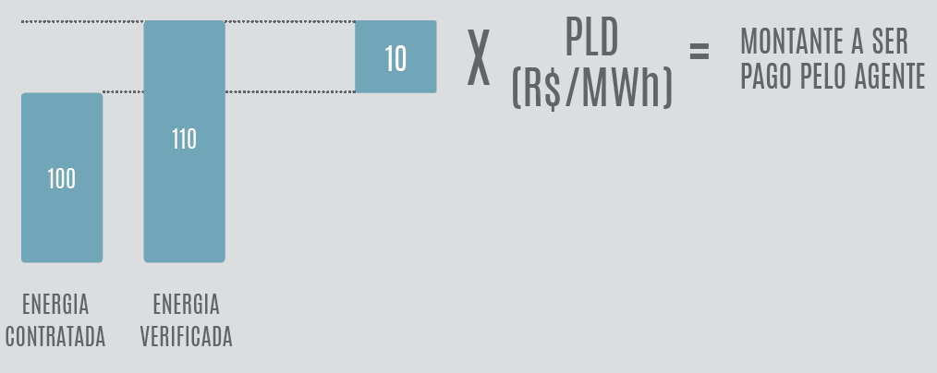
No exemplo 2, o consumidor consumiu menos do que contratou.
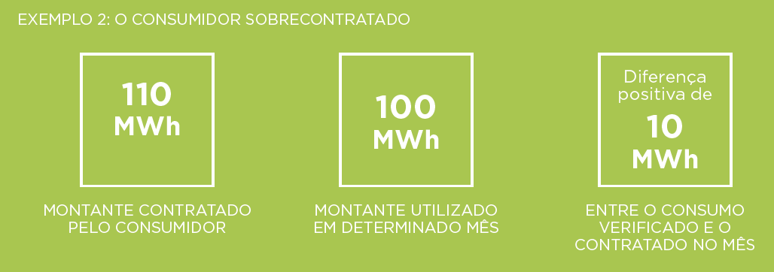
Como esse consumidor consumiu menos do que contratou, deve receber na liquidação da CCEE o montante de 10 MWh multiplicado pelo PLD.
As principais componentes e etapas do funcionamento do mercado livre são os seguintes:
Preço de Liquidação de Diferenças (PLD)
O Preço de Liquidação de Diferenças (PLD) é o preço da energia que é utilizado para contabilizar e liquidar as diferenças entre a energia contratada e a que é efetivamente gerada e consumida, o que é feito, como já dito, no chamado Mercado de Curto Prazo (MCP), também conhecido como mercado de diferenças.
Esse preço é calculado pela CCEE na semana imediatamente anterior àquela em que ocorre a geração e consumo da energia elétrica, ou seja, a operação real do Sistema Interligado Nacional (SIN), com base em informações previstas, que consideram os valores de disponibilidades declaradas de geração e o consumo previsto em cada submercado. O processo completo de cálculo do PLD consiste na utilização dos modelos matemáticos computacionais NEWAVE e DECOMP, os quais produzem como resultado o Custo Marginal de Operação (CMO) de cada submercado, respectivamente em base mensal e semanal. O CMO é, portanto, o custo da energia elétrica que orienta o Operador Nacional do Sistema (ONS) a realizar a coordenação e controle da operação da geração e da transmissão de energia elétrica no SIN. A partir de 2021, o CMO de cada submercado será calculado em base horária, com base no modelo Dessem.
Os modelos computacionais têm por objetivo verificar se é recomendável utilizar de imediato a água dos reservatórios das usinas hidrelétricas ou é mais seguro armazená-la para o futuro. Isso se dá porque as usinas hidrelétricas são responsáveis pela maior parte da geração de energia elétrica nacional.
Se a indicação dos modelos apontar para o uso imediato das reservas de água, isso significa que os cálculos mostram que reservatórios serão suficientes para gerar energia no período seco das diversas regiões do país e ainda dispor de uma reserva de água até que comece o período de chuvas. Se, ao contrário, os cálculos apontarem que há ou pode haver escassez de água para a geração, haverá a ordem para operação de um maior número de usinas termoelétricas, cujo combustível deverá ser pago, o que eleva o preço do PLD.
Assim, com base nas condições hidrológicas, na demanda de energia, nos preços de combustível, na entrada em operação de novas usinas geradoras e na disponibilidade de equipamentos de geração e transmissão, o modelo de precificação indica a geração (despacho) ótima, definindo a geração hidráulica e a geração térmica para cada submercado. Como resultado desse processo são obtidos os CMO para cada período estudado, patamar de carga e submercado.
O PLD, portanto, pode variar diariamente em função do nível de consumo de energia elétrica no país em cada uma das 24 horas do dia. Esses níveis de consumo são três, conhecidos como patamares de carga leve, média e pesada no jargão técnico. Os intervalos de duração de cada patamar são determinados para cada mês de apuração pelo ONS e informados à CCEE, para que sejam considerados na definição do PLD. O PLD também varia semanalmente em cada uma das quatro regiões (conhecidas como submercados) em que o SIN é dividido (submercados Norte, Nordeste, Sudeste-Centro Oeste e Sul). Os valores do PLD situam-se entre um limite inferior (piso do PLD) e um superior (teto do PLD), cujos valores são ajustados todos os anos pela Aneel.
No cálculo do PLD não são consideradas as restrições de transmissão internas a cada submercado e as usinas em testes, de forma que a energia comercializada seja tratada como igualmente disponível em todos os seus pontos de consumo e que, consequentemente, o preço seja único dentro de cada uma dessas regiões. No cálculo do preço são consideradas apenas as restrições de transmissão de energia entre os submercados (limites de intercâmbios).
Medição
A medição da energia gerada e consumida permanece de responsabilidade da distribuidora local e é feita por medidores e outros equipamentos, que enviam os dados à CCEE, que faz diariamente a coleta e o tratamento dos dados.
Contabilização da diferença entre a energia gerada e a consumida
Mensalmente, a CCEE compara os montantes verificados, ou seja, a geração e o consumo registrados nos medidores de energia dos agentes da CCEE, e os montantes contratados (os contratos de compra ou venda registrados no sistema da Câmara) em cada uma das 24 horas do dia, em todos os dias de cada mês. As diferenças apuradas entre os montantes verificados e contratados são multiplicadas pelo valor do PLD em cada uma das horas do dia. Os valores financeiros resultantes são contabilizados em nome dos agentes envolvidos nas transações, como crédito ou débito
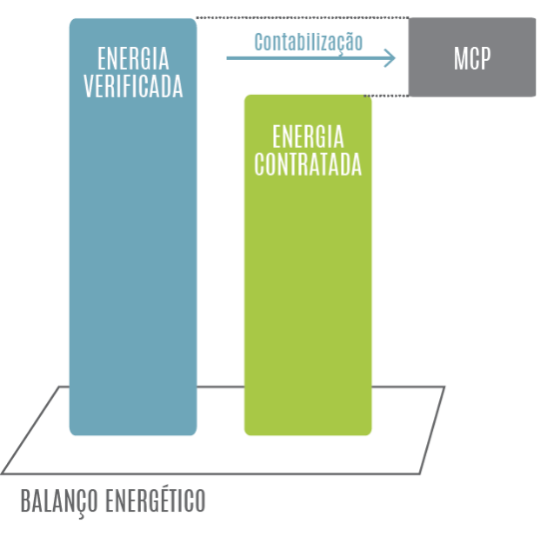
Liquidação Financeira da diferença entre a energia gerada e a consumida
A liquidação financeira é realizada mensalmente pela CCEE e marca o momento de pagamento e recebimento dos débitos e créditos apurados pelo processo de contabilização da diferença entre a energia gerada e a consumida.
A operação de tais compensações é realizada por uma instituição financeira autorizada pelo Banco Central, contratada pela CCEE, hoje o Bradesco, que recebe valores devidos num dia e credita os valores aos credores no outro dia.
A CCEE não é contraparte na liquidação, tendo somente o papel de viabilizar a realização das compensações financeiras. Não há emissão de notas fiscais pela CCEE aos agentes, e os resultados das operações são divulgados por meio de relatórios mensais.
- Pontos de Atenção
Participação na CCEE
Todo Consumidor Livre ou Especial precisa ser agente da CCEE ou, alternativamente, ser representado por um comercializador varejista junto a essa Câmara.
Previsão do consumo e riscos associados à contratação de energia
A compra de energia no mercado livre é uma atividade que requer conhecimentos específicos, a obediência a regras e prazos rigorosos e, como qualquer outra atividade comercial, tem certa margem de risco. É recomendável, por exemplo, que o Consumidor Livre ou Especial tenha capacidade de prever seu consumo de energia. A previsão inadequada do próprio consumo para os períodos seguintes pode fazer com que o consumidor fique com falta ou sobra de energia. No primeiro caso, estará sujeito à compra compulsória de energia a preços do mercado de curto prazo, o PLD, que por vezes podem ser muito elevados. Eventuais sobras, por sua vez, ser vendidas no mercado, por meio de cessão a outros consumidores, o que também requer conhecimento. Por essas razões, recomenda-se que os Consumidores Livres ou Especiais procurem assessoria com comercializadores de energia ou empresas especializadas.
No mercado livre, o Consumidor Livre ou Especial define sua estratégia de contratação de energia e toma as próprias decisões de compra. É fundamental que cada consumidor tenha uma estratégia de longo prazo. Apenas a energia contratada protege o Consumidor Livre ou Especial de variações do PLD, que varia bastante. Essa volatilidade se deve principalmente às características de nosso parque gerador predominantemente hidroelétrico e, portanto, dependente do regime de chuvas.
É importante ressaltar que não existe estratégia melhor ou pior em termos de contratação de energia – ela deve ser definida com base nas características de consumo de cada empresa e no perfil de aversão ao risco de seus dirigentes. As alternativas mais comuns são apresentadas a seguir.
Consumo superior ao contratado
Caso o Consumidor Livre ou Especial gaste mais energia do que contratou, a diferença do consumo a mais em cada hora do dia será apurada pela CCEE e o resultado contabilizado mediante a multiplicação pelo PLD das horas em que houve consumo excedente.
O Consumidor Livre ou Especial pode registrar contratos no mercado de curto prazo até o nono dia útil do mês subsequente ao do consumo para quitar a diferença entre o que consumiu a mais do que contratou. Esses contratos podem ser firmados com qualquer agente vendedor, a preços acordados na ocasião. Caso a contratação não ocorra no prazo estabelecido, o Consumidor Livre ou Especial deve pagar o resultado da contabilização realizada, ou seja, energia que gastou a mais (consumo não coberto por contratos) multiplicado pelo PLD, diretamente à instituição financeira contratada pela CCEE, hoje o Bradesco.
Cabe lembrar que se o consumo de energia elétrica do Consumidor Livre ou Especial for inferior ao contratado, as diferenças são apuradas e liquidadas em seu favor, da mesma forma do descrito acima.
Observe-se que somente energia consumida em valores diferentes da contratada deverá ser paga ou recebida.
Penalidades por consumo superior ao contratado
Adicionalmente, o Consumidor Livre ou Especial também sofrerá penalizações financeiras se consumir energia sem que tenha contrato de compra. A penalidade é aplicada mensalmente se a média das diferenças entre a energia consumida e a contratada dos 12 meses anteriores acusar déficit de contratação.
O Consumidor Livre ou Especial pode se proteger desse tipo de situação com contratos que prevejam margens de flexibilidade.
PLD
O PLD pode variar bruscamente de uma semana para outra, pois é resultado de previsões das condições hidrológicas (quantidade de chuva e armazenamento dos reservatórios), no grau de demanda de energia dos consumidores, além de outros fatores que impactam o sistema elétrico, como os preços de combustíveis fósseis, entrada em operação de novas usinas geradoras e na disponibilidade de equipamentos de geração e transmissão.
Mas, independentemente das variações, ele não impacta os valores pagos pela energia previamente contratada (comprada com antecedência, a preços não atrelados ao PLD).
Aporte de garantias
O Consumidor Livre ou Especial que seja agente da CCEE deve realizar aporte obrigatório de garantias financeiras na Câmara. Exigências nesse sentido também podem ser feitas pelo vendedor da energia.
Retorno ao mercado cativo
Se um Consumidor Livre ou Especial quiser retornar ao mercado cativo, deve avisar a concessionária de distribuição com cinco anos de antecedência. A concessionária de distribuição pode, a seu critério, aceitar ou não o retorno desse consumidor ao mercado cativo em prazo inferior.
Essa questão amplia a necessidade de planejamento e gestão dos contratos por parte dos consumidores, para que não tenham de enfrentar situações adversas, em que estejam sem contratos de compra de energia elétrica em momentos críticos, nos quais os preços da energia estejam muito elevados, o que normalmente ocorre quando a geração de energia elétrica atravessa momentos de escassez hídrica e de maior geração térmica, e sem possibilidade de retorno ao fornecimento da concessionária de distribuição.
- Quais são as vantagens do mercado livre de energia elétrica?
Poder de escolha
O Consumidor Livre ou Especial toma as decisões referentes à compra de energia, podendo escolher a fonte desejada, o período de contratação, eventuais flexibilidades e necessidades específicas e seus parceiros comerciais.
Competitividade
A permanente concorrência entre geradoras e comercializadores pelo atendimento aos Consumidores Livres ou Especiais torna o mercado livre mais competitivo, o que tende a reduzir preços e promover o aumento da eficiência. Também estimula a inovação em relação aos produtos e serviços disponibilizados. Dessa forma, o mercado livre possibilita uma diminuição nos gastos com eletricidade. Torna, portanto, o Consumidor Livre ou Especial mais competitivo em seus respectivos ramos de atividade.
Flexibilidade
Todas as condições de contratação de energia são negociadas livremente entre o Consumidor Livre ou Especial e o seu fornecedor, tais como preço, volume, prazo, fonte de geração, forma de reajuste e flexibilidades contratuais, entre outros aspectos. A negociação pode envolver, por exemplo, preços ou quantidades diferentes conforme a época do ano.
Previsibilidade
Uma vez firmado o contrato, o Consumidor Livre ou Especial consegue prever os custos de energia elétrica. Os riscos associados a mudanças nas revisões de tarifas de energia não são percebidos pelo Consumidor Livre ou Especial, pois os preços estão previamente definidos no horizonte do contrato. Portanto, é muito importante que Consumidor Livre ou Especial considere a possibilidade de fazer contratos de longo prazo.
Ganhos de quem migrou
As empresas que optaram pelo mercado livre buscaram, principalmente, redução nos custos e previsibilidade na fatura de eletricidade. Conseguiram! Desde 2003, o mercado livre proporcionou, em média, uma economia de 29% em comparação com o mercado cativo. Até 2019, a economia do conjunto de empresas que optou por adquirir livremente sua energia chegou a cerca de R$ 190 bilhões, incluindo os impostos não pagos.
Mais de 80% da energia consumida pelas indústrias do País é adquirida no mercado livre de energia
- Características do Consumidor Livre ou Especial
Perfil conservador
A estratégia contempla contratos de longo prazo, que dão alta previsibilidade à empresa. Os custos são previamente negociados e conhecidos durante todo o período contratado.
Perfil arrojado
O mercado de energia oferece oportunidades diferenciadas de compra que podem contribuir para maiores vantagens econômicas, diminuindo os valores pagos pela eletricidade. Uma possibilidade é a contratação de volumes inferiores à necessidade, no longo prazo, e o complemento do montante total em contratos de curto prazo, para se beneficiar em momentos de redução de preços. Porém, o risco associado a esse tipo de estratégia é significativamente superior, como se verá a seguir.
Alternativas contratuais
Os consumidores também podem utilizar mecanismos derivativos de compra futura, opções de compra, ou ainda, contratos de compra de energia com descontos garantidos em relação às tarifas reguladas.
Consumo flexível
O contrato pode prever um consumo flexível (por exemplo, 10% acima ou abaixo do total contratado), reduzindo o risco de déficits ou de superávits. As margens de flexibilidade podem ser precificadas pelos vendedores.
No mercado livre, o consumidor define sua estratégia de contratação de energia e toma as próprias decisões de compra.
- Quero ser livre, o que fazer?
Após avaliar as vantagens e desvantagens de migrar para o mercado livre, segue abaixo um resumo do que é preciso fazer para se tornar um Consumidor Livre ou Especial.
1 | Avaliar os requisitos de demanda. | É preciso ter demanda contratada de, no mínimo, 500 kW para se tornar Consumidor Especial e de 2.000kW para se tornar Consumidor Livre (para esse, a exigência será reduzida para 1.500 kW em janeiro de 2021, 1.000 kW em janeiro de 2022 e 500 kW em janeiro de 2023).
2 | Analisar os contratos vigentes com a concessionária de distribuição. | O contrato de compra de energia regulada ou contrato de fornecimento tem, usualmente, vigência de 12 meses e deve ser rescindido para a migração com seis meses de antecedência.
3 | Realizar estudo de viabilidade econômica. | Após analisar os contratos vigentes, o consumidor deve realizar um estudo de viabilidade econômica, comparando as previsões de gastos com eletricidade no mercado livre e no cativo.
4 | Enviar carta de denúncia do contrato à concessionária de distribuição. | Caso decida pela migração para o mercado livre, o consumidor deve enviar uma carta à concessionária de distribuição comunicando a denúncia dos contratos vigentes. Caso queira antecipar a rescisão contratual, deve pagar pelo encerramento antecipado do contrato.
5 | Comprar energia no ACL. | O próximo passo é a compra de energia no ACL, por meio de contratos de compra de energia em ambiente de contratação livre (CCEAL) e/ou de contratos de compra de energia especial (CCEI). O contrato pode ser comprado de comercializadores, geradores ou outros consumidores (por meio de cessão).
6 | Realizar adesão à CCEE e fazer a modelagem dos contratos. | O último passo para a migração do consumidor é realizar a adesão à CCEE e fazer a modelagem dos contratos de energia comprados no ACL, conforme os procedimentos de comercialização dessa Câmara.

Lista de siglas
ACL – Ambiente de Contratação Livre (Mercado Livre)
Aneel – Agência Nacional de Energia Elétrica
CCEE – Câmara de Comercialização de Energia Elétrica
CMO – Custo Marginal de Operação
kV – Quilovolt
kW – Quilowatt
kWh– Quilowatt-hora
MCP – Mercado de Curto Prazo
MME – Ministério de Minas e Energia
MW – Megawatt
MWh– Megawatt-hora
PLD – Preço de Liquidação das Diferenças
ONS – Operador Nacional do Sistema Elétrico

Naturalmente, os CNPJs podem ter diferentes dígitos de controle.
ME - Visão Secap Energia (http://www.economia.gov.br/central-de-conteudos/publicacoes/notas-informativas/2019/visao-secap-energia_19-12-2019_4a-edicao.pdf)
O transporte da energia, seja nas redes de transmissão ou de distribuição, resulta em perdas técnicas relacionadas à transformação de energia elétrica em energia térmica nos condutores (efeito joule), perdas nos núcleos dos transformadores, perdas dielétricas etc. As perdas não técnicas ou comerciais decorrem principalmente de furto (ligação clandestina, desvio direto da rede) ou fraude de energia (adulterações no medidor), popularmente conhecidos como “gatos”, e erros de medição.

